Уважаемые педагоги!
Предлагаю Вашему вниманию
Алгоритм индивидуальной работы по организации самостоятельной познавательно-исследовательской деятельности
1. Изучите предложенные варианты оборудования и материалов, сделайте свой выбор.
2. Спланируйте и составьте свой вариант использования детьми определённого возраста, выбранного вами оборудования:
- карточка для проведения опыта(ов);
- лист для фиксации полученных ребёнком результатов;
- техника безопасности при работе с оборудованием и материалами.
3. Предложите свой вариант подведения итогов самостоятельной познавательно-исследовательской деятельности.
Примеры:
Карточка для проведения опыта

Лист фиксации полученных результатов
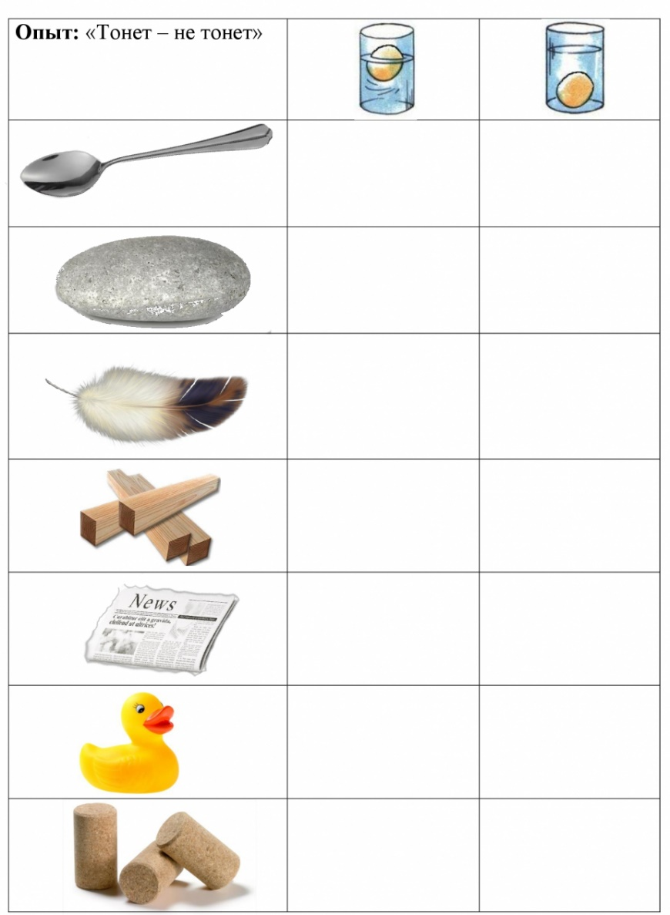

Помощники при проведении опытов, ТБ
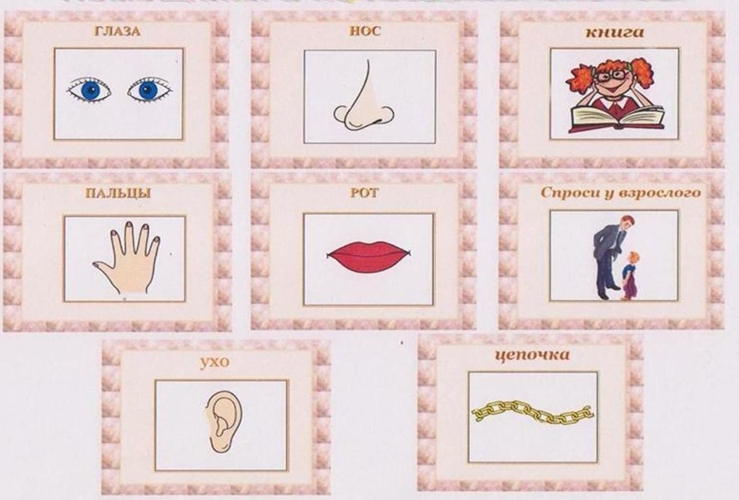
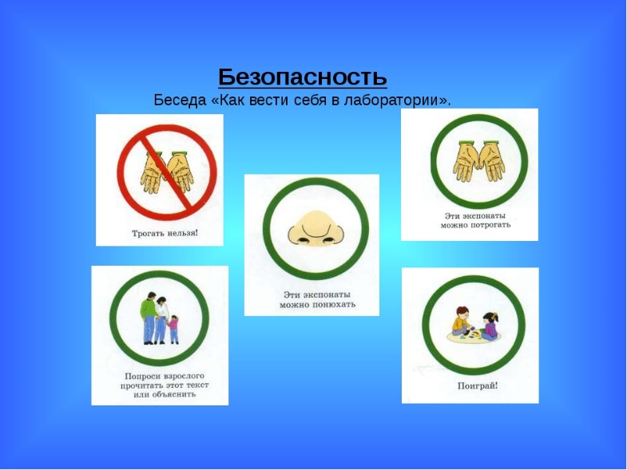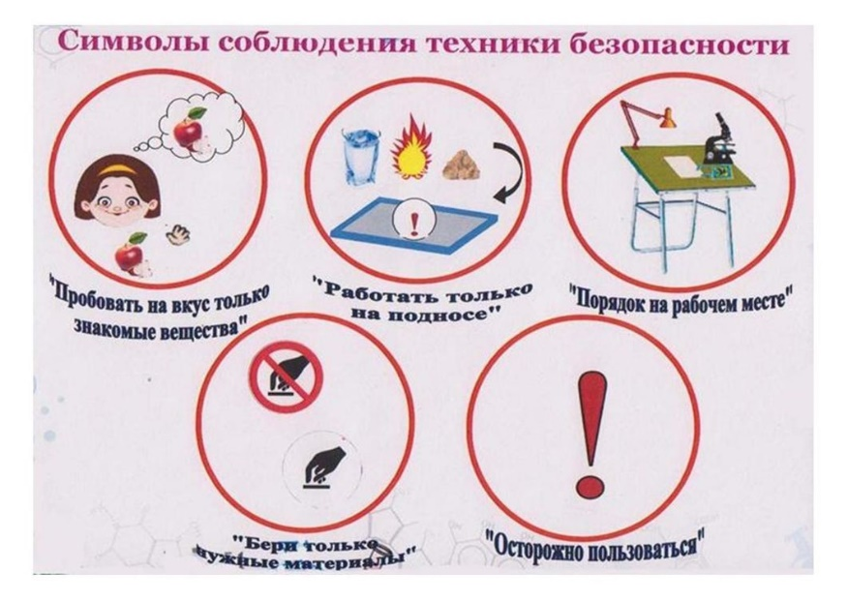
Желаю успехов!
Материал подготовила: Шомесова Т.И.

